**Database Selected Topics**

**Alumno:**

Meza Vargas Brandon David

**Boleta:**

2020630288

**Grupo:**

3CM16

**Profesor:**

Galeana Chávez María Del Rosario

**Fecha:**

13/03/23

**Modelos de datos**

Un modelo de datos es una colección de herramientas conceptuales para describir los datos, las relaciones, restricciones de consistencia y la semántica. Un modelo de datos puede ser concreto o abstracto, y están representados por la notación de modelado de datos, que normalmente es en formato gráfico.

Su enfoque principal es ayudar a los sistemas de información mostrando el formato y la definición de los diferentes datos involucrados.

**Modelo entidad-relación**

El modelo de datos entidad-relación permite representar las entidades relevantes de una base de datos así como sus interrelaciones y propiedades. La representación de este se realiza a través de un diagrama con una simbología definida. La estructura de un modelo entidad-relación se compone de tres elementos básicos: entidades, atributos y relaciones.

* **Entidades**: son los objetos o conceptos del mundo real que se representan en la base de datos. Por ejemplo, en una base de datos de una universidad, las entidades podrían ser estudiantes, profesores, asignaturas, departamentos, etc. Cada entidad tiene un nombre único que la identifica. Representados por rectángulos
* **Atributos**: son las características o propiedades de cada entidad. Por ejemplo, el atributo "nombre" podría ser un atributo de la entidad "estudiante". Cada atributo tiene un nombre que lo identifica, y un tipo de datos que indica qué tipo de información se puede almacenar en él (texto, número, fecha, etc.). Representados por elipses.
* **Relaciones**: son las conexiones o asociaciones entre dos o más entidades. Por ejemplo, en una base de datos de una universidad, podría haber una relación entre las entidades "estudiante" y "asignatura" que indique qué estudiantes están matriculados en qué asignaturas. Cada relación tiene un nombre que la identifica, y una cardinalidad que indica cuántas entidades están involucradas en ella (por ejemplo, una relación "uno a muchos" indica que una entidad se relaciona con varias entidades de otra entidad). Representadas por rombos.
* **Líneas:** unen los atributos con los conjuntos de entidades y los conjuntos de entidades con las relaciones

**Ejemplos de modelo entidad-relación**

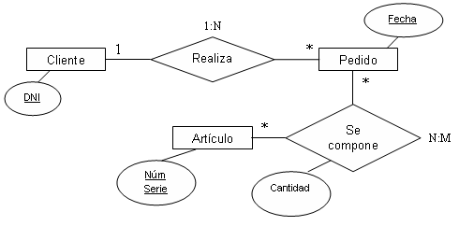

**Modelo relacional**

En el modelo relacional se utiliza un grupo de tablas para representar los datos y las relaciones entre ellos. Este es un ejemplo de un modelo basado en registros, se denominan así ya que la base de datos se estructura en registros de formato fijo de varios tipos. Este modelo se encuentra en un nivel inferior de abstracción al modelo ER. La estructura básica de un modelo relacional incluye los siguientes elementos.

* **Tablas**: son la estructura fundamental del modelo relacional. Cada tabla tiene un nombre único y está compuesta por filas y columnas. Cada fila representa una instancia o registro de la entidad y cada columna representa un atributo o campo de esa entidad.
* **Columnas o atributos:** son las características o propiedades de cada entidad, y se representan como columnas dentro de una tabla. Cada atributo tiene un nombre que lo identifica y un tipo de datos que indica qué tipo de información se puede almacenar en él (texto, número, fecha, etc.).
* **Claves primarias:** son las columnas o conjunto de columnas que identifican de manera única cada registro dentro de una tabla. Cada tabla debe tener al menos una clave primaria, que garantiza la integridad de los datos y evita la duplicidad de registros.
* **Claves foráneas:** son las columnas que establecen las relaciones entre las tablas. Las claves foráneas se utilizan para vincular registros en diferentes tablas, permitiendo la consulta de datos a través de múltiples tablas. Las claves foráneas se corresponden con las claves primarias de otras tablas.
* **Índices**: son estructuras de datos adicionales que se utilizan para mejorar la velocidad de las búsquedas en la base de datos. Los índices se crean en una o varias columnas de una tabla y se utilizan para buscar registros más rápidamente.

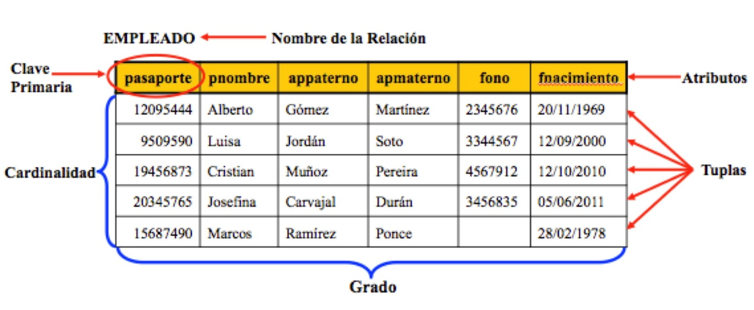

**Ejemplos de un modelo relacional**

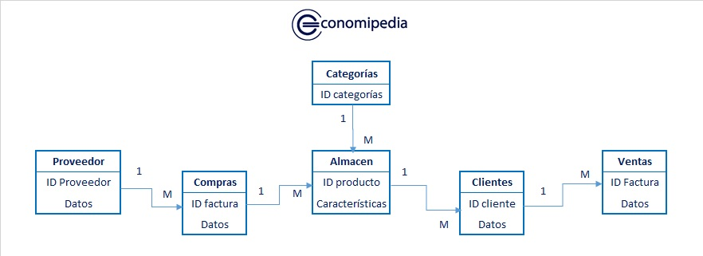

**Modelo de datos orientado a objetos**

Este modelo puede ser visto como un modelo entidad-relación con cosas extra, es decir, con nociones de encapsulación, métodos e identidad de objetos. La estructura básica de este modelo incluye los siguientes elementos.

* **Clases**: son las estructuras fundamentales del modelo orientado a objetos. Cada clase representa una entidad o concepto del mundo real y define los atributos y métodos asociados a esa entidad. Los atributos representan las características o propiedades de la entidad, mientras que los métodos representan las acciones que se pueden realizar con esa entidad.
* **Objetos**: son las instancias de las clases. Cada objeto tiene un estado (los valores de sus atributos) y un comportamiento (los métodos que puede ejecutar). Los objetos se crean y manipulan a través de las operaciones de la clase.
* **Herencia**: es un mecanismo que permite a una clase heredar atributos y métodos de otra clase. La clase que hereda se llama subclase y la clase de la que se hereda se llama superclase. La herencia permite la reutilización de código y la organización jerárquica de las clases.
* **Polimorfismo**: es un concepto que se refiere a la capacidad de los objetos de una clase para adoptar diferentes formas o comportamientos en función del contexto en el que se utilizan. El polimorfismo permite la flexibilidad y la adaptación a diferentes situaciones.

**Ejemplos de modelos de datos orientados a objetos**

**Modelo de datos de red**

Un modelo de datos de red es un tipo de modelo de datos jerárquico que se utiliza en las bases de datos. Este modelo fue desarrollado en los años 60 y 70 y fue uno de los modelos de datos más utilizados antes de la llegada del modelo relacional.

En un modelo de datos de red, los datos se organizan en una estructura de grafo, en la que los nodos representan los registros y los arcos representan las relaciones entre los registros. Los registros se organizan en tipos, que se corresponden con las entidades del mundo real que se están modelando.

La estructura de este modelo es el siguiente:

* **Registro**: Un registro es un conjunto de datos que representa una entidad o un objeto del mundo real. En el modelo de datos de red, los registros son los nodos del grafo y se representan mediante rectángulos.
* **Tipo de registro**: Los registros se organizan en tipos de registro, que son equivalentes a las tablas en el modelo relacional. Un tipo de registro define la estructura y el conjunto de atributos que se aplican a un conjunto de registros. Los tipos de registro se representan mediante rectángulos con un nombre.

Nombre

* **Conjunto de registros de tipo:** Un conjunto de registros de tipo es un conjunto de registros del mismo tipo. Cada conjunto de registros de tipo tiene un registro raíz que se denomina "registro propietario" y se representa mediante un óvalo.
* **Relación**: Una relación es una asociación entre dos registros. En el modelo de datos de red, las relaciones se representan mediante arcos dirigidos que conectan los nodos de los registros.
* **Tipo de relación:** Los tipos de relación se definen entre tipos de registro y especifican cómo se pueden relacionar los registros de diferentes tipos. Los tipos de relación se representan mediante rectángulos con un nombre.
* **Conjunto de registros de tipo de relación**: Un conjunto de registros de tipo de relación es un conjunto de registros relacionados a través de un tipo de relación específico. Cada conjunto de registros de tipo de relación tiene un registro raíz que se denomina "registro de conexión" y se representa mediante un óvalo.

**Ejemplos de modelo de datos de red**

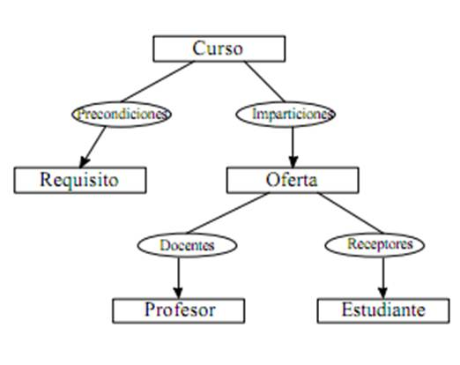

**Modelo de datos jerárquico**

El modelo de datos jerárquico es un tipo de modelo de datos utilizado en la organización y gestión de datos en bases de datos. Este modelo fue desarrollado en la década de 1960 y fue uno de los primeros modelos de datos utilizado en los sistemas de gestión de bases de datos.

En el modelo jerárquico, los datos se organizan en una estructura de árbol o jerárquica, donde cada registro o entidad tiene uno o más registros secundarios asociados a ella. La estructura del árbol es rígida y no permite relaciones entre nodos a diferentes niveles.

La estructura de este modelo es:

* **Registro raíz:** Es el registro superior del árbol y es el único registro que no tiene un registro padre.
* **Registro hijo: Es** un registro que tiene un registro padre. Un registro padre puede tener varios registros hijos, pero un registro hijo sólo puede tener un registro padre.
* **Registro padre:** Es el registro que tiene uno o varios registros hijos.
* **Conjunto de registros de tipo:** Es el conjunto de registros que tienen la misma estructura y se corresponden con una tabla en el modelo relacional. El conjunto de registros de tipo tiene un registro raíz que es el registro superior del conjunto.
* **Conjunto de registros de tipo hijo:** Es el conjunto de registros que tiene la misma estructura que el conjunto de registros de tipo padre, pero está relacionado con el conjunto de registros de tipo padre como un registro hijo. El conjunto de registros de tipo hijo tiene un registro raíz que es el registro superior del conjunto.
* **Puntero padre:** Es un puntero que se utiliza para apuntar al registro padre de un registro hijo.
* **Puntero hijo:** Es un puntero que se utiliza para apuntar al primer registro hijo de un registro padre.

**Ejemplo de modelo de datos jerárquico**

